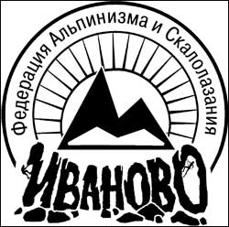
Ивановская областная общественная организация

ФЕДЕРАЦИЯ АЛЬПИНИЗМА И СКАЛОЛАЗАНИЯ
(ИООО ФАиС)

153003, г. Иваново, ул. Герцена, д. 6, к. 55, т.(0932) 38-29-74, e-mail: ivpress@bk.ru, СГР № 1841 от 03.01.02, ИНН 3702017025

Открытое первенство ивановской области по скалолазанию 2013-2014г.
Дисциплина скорость
Подростки(до 2001 г.р.)
Участник | Разр. | квалификация | ½ финала | Финал | место
Еремеев Лев |  | 15.52 | 14.24 | 13.80 | 1
Морозова Дарья |  | 15.47 | 14.01 | 15.20 | В/к
Калешкин Александр |  | 17.96 | 15.87 | 15.48 | 2
Калашников Виктор |  | 17.43 | 17.76 | 18.79 | 3
Нечаев Иван |  | 18.45 |  |  | 4
Солдатенков Максим |  | 19.31 |  |  | 5
Грумет Иван |  | 20.01 |  |  | 6
Лазарев Владислав |  | 20.37 |  |  | 7
Курапов Александр |  | 22.39 |  |  | 8
Брагин Константин |  | 22.43 |  |  | 9
Деев Павел |  | 23.92 |  |  | 10

Гл. судья Бедняков А.
Гл. секретарь Фёдоров И.

